Memorial Descritivo para Segurança contra Incêndio e Pânico

No projeto de Segurança enviado e aprovado pelo Corpo de Bombeiros, consta o Quadro-Resumo, bem como a localização em planta, de cada equipamento de segurança. Conforme segue:

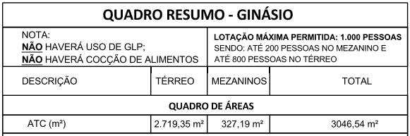

Extintores de Incêndio:
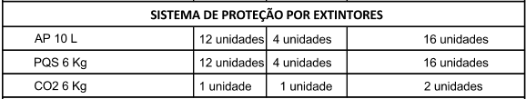
Serão utilizadas 34 (trinta e quatro) unidades de extintores no total, sendo 16 (dezesseis) de Água Pressurizada 10 l, 16 (dezesseis) unidades de extintor Pó Químico Seco 6 Kg, e 02 (duas) unidades de extintor CO2 de 6 Kg.

Iluminação de Emergência:
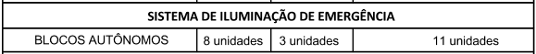
Serão instaladas 11 (onze) unidades de luminária de emergência de 30 LEDs, potência 2 w com autonomia de 6h.

Sinalização de Emergência:
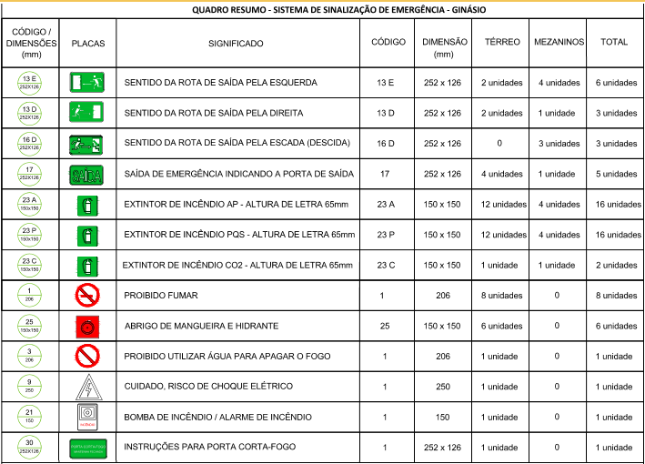
Serão instaladas 6 (seis) placas de sinalização de rota de fuga pela esquerda, 03 (três) placas de sinalização de rota de fuga pela direita, 3 (três) placas de sinalização de rota de fuga descendo pela escada, 5 (cinco) placas indicando saídas de emergência, 16 (dezesseis) placas indicando a localização de extintor de Água, 02 (duas) placas de extintor indicando a localização de extintor de CO2, 16 (dezesseis) placas indicando a localização de extintor de Pó Químico.

Arq. Rosália Reis | CAU A92800-3

